المملكة العربية السعودية |  | 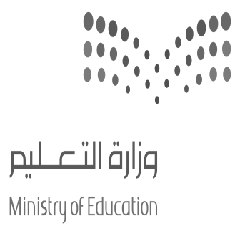 |  |  |  | المادة: | اللغة الانجليزية (شفوي)
وزارة التعليم |  |  |  |  |  | الصف | الأول متوسط
الادارة العامة للتعليم بالإحساء |  |  |  |  |  | التاريخ: | /04/1444 هـــ
مدرسة________المتوسطة |  |  |  |  |  | الزمن: | نصـف ساعة
اختبار نهاية الفصل الدراسي الاول – الدور الأول للعام الدراسي 1443/1444 هـ
أسم المصحح |  | التوقيع |  | أسم المراجع |  |  |  | التوقيع
الاستماع 5 |  | التحدث 5 |  | المجموع 10
أسم الطالب |  |  |  | الفصل | أول/ | رقم الجلوس

- Mustafa, this is my____ Mohammed! Nice to meet you |  | 
 | father
 | friend
 | classmate

- When’s your final test? |  | 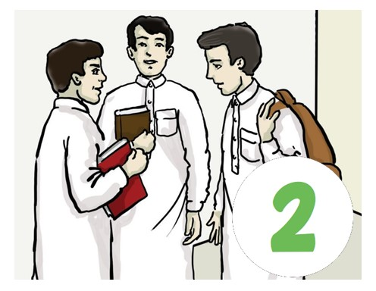
 | It’s on April 7th.
 | It’s on November 17th.
 | It’s on September 27th.

- What’s that? |  | 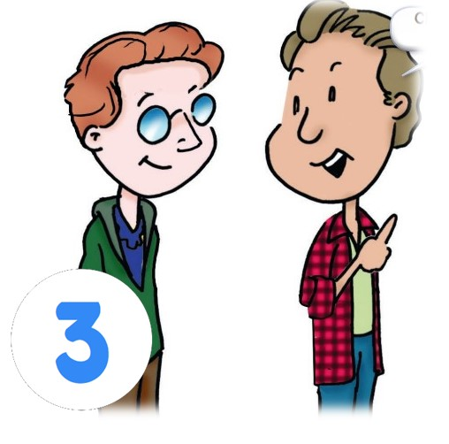
 | I don’t know.
 | I think it’s a radio.
 | I think it’s a bicycle.

- Where is Tom from? |  | 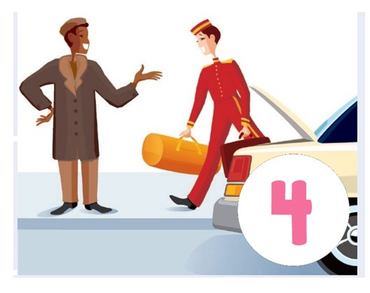
 | He’s from China.
 | He’s from Australia.
 | He’s from New York.

- Do you have any brothers and sisters? |  | 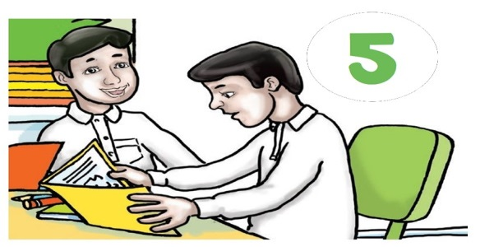
 | No, I’m an only child.
 | Yes, I have one brother.
 | I don’t have any brothers.

